Работа 2.2.3

Определение теплопроводности газов при атмосферном давлении

**Цель работы:** определение коэффициента теплопроводности воздуха или углекислого газа при атмосферном давлении и разных температурах по теплоотдаче нагреваемой током нити в цилиндрическом сосуде.

**В работе используются:** прибор для определения теплопроводности газов; форвакуумный насос; газгольдер с углекислым газом; манометр; магазин сопротивлений; эталонное сопротивление 10 Ом; цифровой вольтметр В7-38; источник питания.

**Данные установки**

Диаметр проволоки $2r_{1}$ = 0,05 мм, диаметр трубки $2r_{2}$ = 10 мм, длина L = 367 мм.

**Теоретические основы**

Для цилиндрически симметричной установки, в которой поток тепла направлен к стенкам цилиндра от нити, расположенной по его оси, справедлива формула:

$$T_{1}-T_{2}=\frac{Q}{2πLϰ}ln\frac{r_{2}}{r_{1}}$$

Разрешая её относительно $ϰ$, получим:

$ϰ=\frac{Q}{T_{1}-T_{2}}\frac{1}{2πL}ln\frac{r_{2}}{r_{1}}$ (1)

где $r_{1}$— радиус нити, $r_{2}$— радиус внешнего цилиндра, $T_{1}$– температура нити, $T_{2}$– температура цилиндра, $Q$– полный тепловой поток, $L$– длина цилиндра и нити, $ϰ$– коэффициент теплопроводности.

Предлагаемый в работе метод измерения теплопроводности газов основан на применении формулы (1).

**Экспериментальная установка**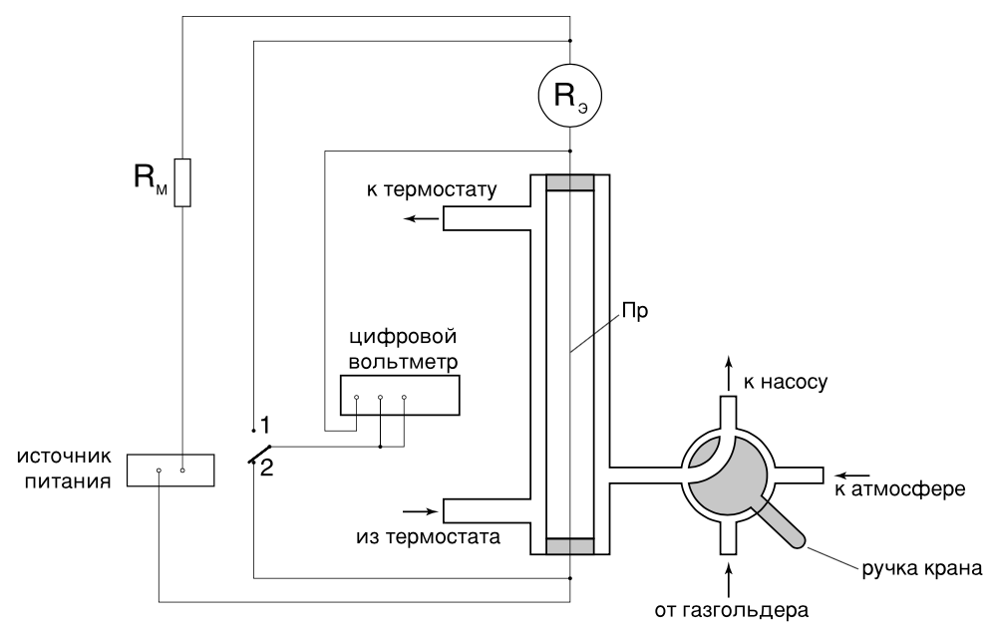

Тонкая нить (никелевая или вольфрамовая проволока) натянута по оси длинной вертикально стоящей медной трубки. Через штуцер трубка заполняется исследуемым газом. Нить нагревается электрическим током, её температура T1 определяется по изменению электрического сопротивления. Трубка находится в кожухе, через который пропускается вода из термостата. Температура воды T2 измеряется термометром, помещенным в термостат. Количество теплоты, протекающей через газ, равно (если пренебречь утечками тепла через торцы) количеству теплоты, выделяемому током в нити, и может быть найдено по закону Джоуля—Ленца. При этом ток в нити определяется по напряжению на включенном последовательно с ней эталонном сопротивлении 10 Ом. Таким образом, все величины, входящие в правую часть формулы (1), поддаются непосредственному измерению.

Электрическая часть схемы состоит из источника питания и подключенных к нему последовательно соединенных нити, эталонного сопротивления 10 Ом и магазина сопротивлений Rм, служащего для точной установки тока через нить. Цифровой вольтметр может подключаться как к нити, так и к эталонному сопротивлению, измеряя таким образом напряжение на нити и ток через нее.

| U0 | 0.05 | 0.075 | 0.100 | 0.125 | 0.150 | 0.200 | 0.225 | 0.250 | 0.24870 |
| --- | --- | --- | --- | --- | --- | --- | --- | --- | --- |
|  | Uн | Uн | Uн | Uн | Uн | Uн | Uн | Uн | Uн |
| **22.9** | -0.74965 | -1.1261 | -1.5018 | -1.8782 | -2.2549 | -3.0139 | -3.3921 | -3.7778 |  |
| **30.3** | -0.75554 | -1.1327 | -1.5152 | -1.8896 | -2.2691 | -3.0312 | -3.4145 | -3.7950 |  |
| **40.3** | -0.76175 | -1.1429 | -1.5245 | -1.9067 | -2.2897 | -3.0583 | -3.4441 | -3.8317 |  |
| **50.1** | -0.76861 | -1.1532 | -1.5392 | -1.9235 | -2.3103 | -3.0863 | -3.4758 | -3.8667 |  |
| **60** | -0.77566 | -1.1635 | -1.5521 | -1.9416 | -2.3314 | -3.1142 | -3.5063 |  | -3.8793 |

| Q | | | | | | | | | |
| --- | --- | --- | --- | --- | --- | --- | --- | --- | --- |
| U0 | 0.05 | 0.075 | 0.100 | 0.125 | 0.150 | 0.200 | 0.225 | 0.250 | 0.24870 |
| 22.9 | 0.004 | 0.008 | 0.015 | 0.023 | 0.034 | 0.060 | 0.076 | 0.094 |  |
| 30.3 | 0.004 | 0.008 | 0.015 | 0.024 | 0.034 | 0.061 | 0.077 | 0.095 |  |
| 40.3 | 0.004 | 0.009 | 0.015 | 0.024 | 0.034 | 0.061 | 0.077 | 0.096 |  |
| 50.1 | 0.004 | 0.009 | 0.015 | 0.024 | 0.035 | 0.062 | 0.078 | 0.097 |  |
| 60 | 0.004 | 0.009 | 0.016 | 0.024 | 0.035 | 0.062 | 0.079 |  | 0.096 |

**Ход работы**

1. Снимаем при комнатной температуре зависимость напряжения на нити Uн от напряжения на эталонном сопротивлении U0. Интервал изменения токов зависит от материала нити и указан на установке. Для никелевой проволоки измерения проводятся при токах в интервале 5–25 мА (для этого U0, например, может принимать значения 0,05; 0,075; 0,1; 0,125; 0,15; 0,2; 0,225; 0,250 В).
2. Повторяем измерения п. 1 еще при нескольких температурах прибора в интервале 22–60 ◦C. Получили результаты:
3. Для каждой температуры прибора построим график зависимости выделяемой мощности $Q=0,1U_{\text{н}}U_{\text{0}}$ [Вт] от сопротивления нити $R_{\text{н}}=10U_{\text{н}}/U_{\text{0}}$
4. Определим по графику наклон dQ/dR и сопротивление нити R0 при температуре термостата, то есть при нулевой выделяемой мощности.
5. Построим по значениям $R_{0}$ график зависимости сопротивления нити от температуры. Точки должны хорошо ложиться на прямую. Определим по графику наклон $dR/dT$.

| Rн | | | | | | | | | |
| --- | --- | --- | --- | --- | --- | --- | --- | --- | --- |
| U0 | 0.05 | 0.075 | 0.100 | 0.125 | 0.150 | 0.200 | 0.225 | 0.250 | 0.24870 |
| 22.9 | 149.930 | 150.147 | 150.180 | 150.256 | 150.327 | 150.695 | 150.760 | 151.112 |  |
| 30.3 | 151.108 | 151.027 | 151.520 | 151.168 | 151.273 | 151.560 | 151.756 | 151.800 |  |
| 40.3 | 152.350 | 152.387 | 152.450 | 152.536 | 152.647 | 152.915 | 153.071 | 153.268 |  |
| 50.1 | 153.722 | 153.760 | 153.920 | 153.880 | 154.020 | 154.315 | 154.480 | 154.668 |  |
| 60 | 155.132 | 155.133 | 155.210 | 155.328 | 155.427 | 155.710 | 155.836 |  | 155.983 |

| R0(T) | |
| --- | --- |
| T, ˚C |  |
| 22.9 | 149.97 |
| 30.3 | 150.97 |
| 40.3 | 152.36 |
| 50.1 | 153.70 |
| 60 | 155.07 |

$\frac{dR}{dT}=$ (137,6±1,2) $⋅{10}^{-3}$ Ом/К

Определим температурный коэффициент $α=\frac{1}{R_{273}}\frac{dR}{dT}=$ (12,5 ± 0,18) $⋅{10}^{-4}$ ${\text{К}}^{-1}$

1. Для каждой температуры прибора определим значение коэффициента теплопроводности газа по формулам:

|  |  |  |  |  |  |  |  |  |
| --- | --- | --- | --- | --- | --- | --- | --- | --- |
| T, K | Вт/Ом | Вт/Ом |  |  | Дж/К | Дж/К | Вт/К∙м | Вт/К∙м |
| 295.9 | 0.085 | 0.006 | 0.13738 | 0.00120 | 11.64 | 0.78 | 2.67 | 0.18 |
| 303.3 | 0.100 | 0.022 | 13.78 | 3.00 | 3.17 | 0.69 |
| 313.3 | 0.100 | 0.001 | 13.72 | 0.15 | 3.15 | 0.04 |
| 323.1 | 0.098 | 0.004 | 13.45 | 0.58 | 3.09 | 0.13 |
| 333 | 0.104 | 0.003 | 14.26 | 0.41 | 3.28 | 0.09 |

$$ϰ=\frac{dQ}{dT}⋅\frac{1}{2πL}ln\frac{r_{2}}{r_{1}}$$

$$\frac{dQ}{dT}=\frac{dQ}{dR}\frac{dR}{dT}$$

Построим график зависимости коэффициента теплопроводности от температуры.

1. Предполагая, что зависимость коэффициента теплопроводности от температуры имеет вид $ϰ=AT^{β}$, определим показатель степени $β$. Для этого построим график зависимости $lnϰ$ от $lnT$.

|  |  |  |
| --- | --- | --- |
| lnT | ln |  |
| 5.69 | 0.98 | 0.07 |
| 5.71 | 1.15 | 0.22 |
| 5.75 | 1.15 | 0.01 |
| 5.78 | 1.13 | 0.04 |
| 5.81 | 1.19 | 0.03 |

$β=$ (1,23±0,65)

Вывод: Экспериментально установили коэффициенты теплопроводности воздуха для различных температур График роста сопротивления от времени получился линейным, что соответствует теории. Отсюда нашли температурный коэффициент $α=$ (12,5 ± 0,18) $⋅{10}^{-4}$ ${\text{К}}^{-1}$.